Figure2A - β-actin
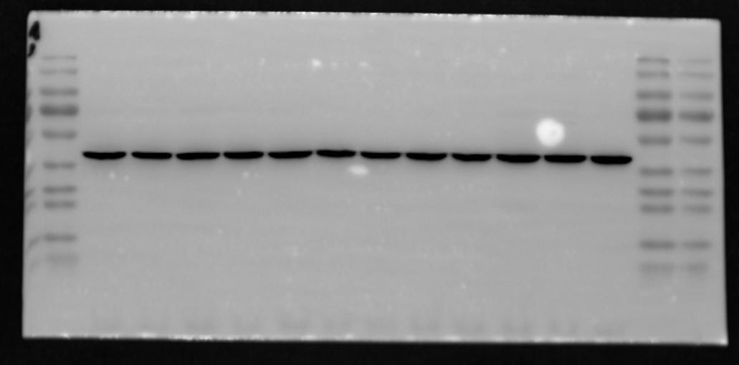
β-actin
Figure2A - PARP1
PARP1

Figure2B - PAR
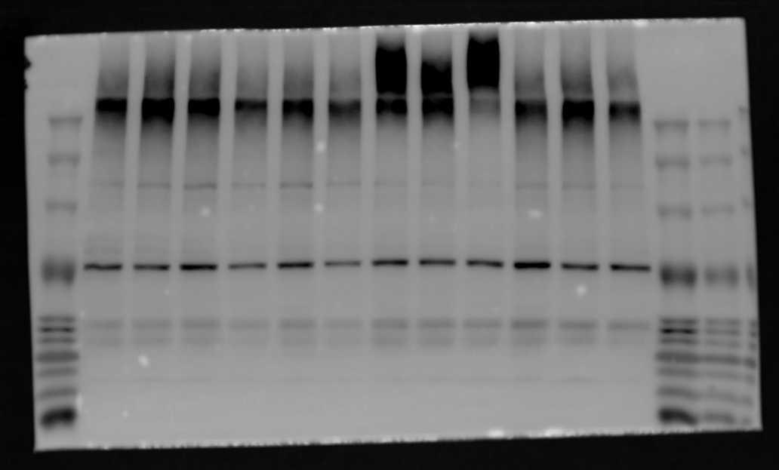
PAR

Figure2B - β-actin
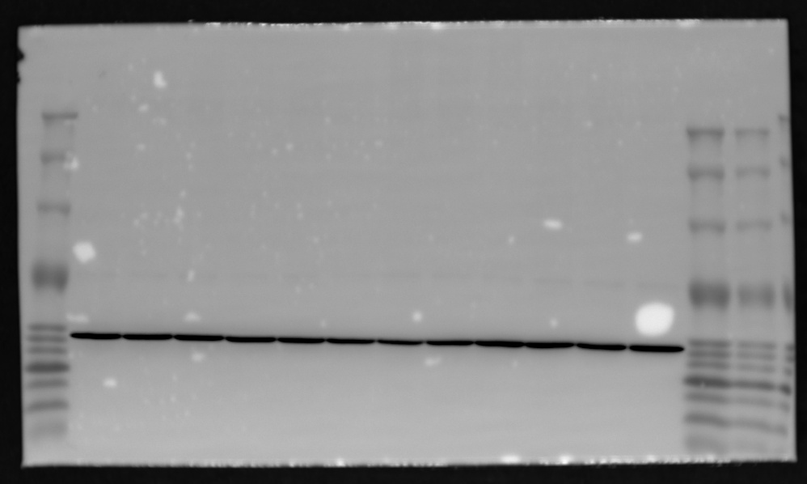
β-actin

Figure5C - GPX4 & β-actin
GPX4
β-actin

Figure5D - PARP1
PARP1

Figure5D - β-actin
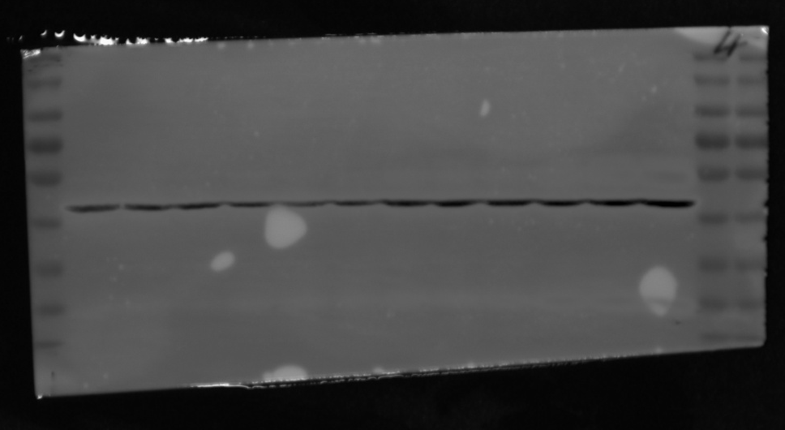
β-actin
β-actin

Figure5E - PAR & β-actin
PAR
β-actin

Figure5I - SP1
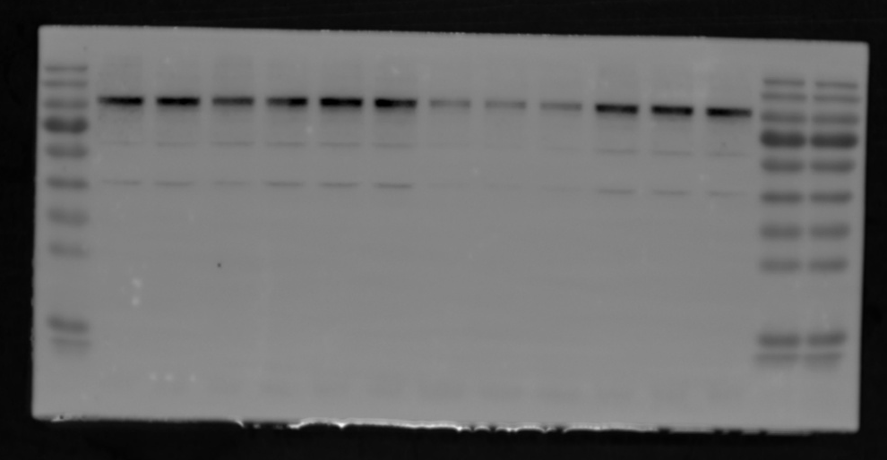
SP1

Figure5I – β-actin
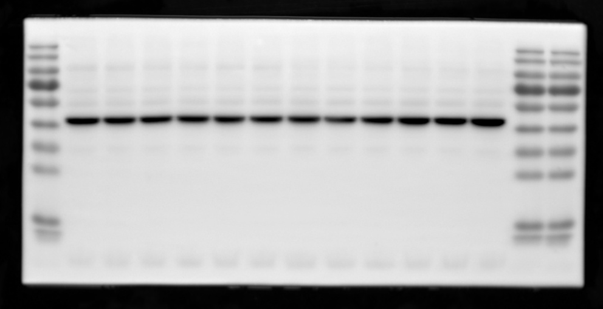
β-actin

Figure5J - SP1
SP1

Figure5J – β-actin
β-actin

Figure5K - PARP1（CO-IP）
PARP1

Figure5K - SP1（CO-IP）
SP1
Figure5L - PAR（CO-IP）
PAR

Figure5L - SP1（CO-IP）
SP1

